Муниципальное бюджетное общеобразовательное учреждение
«Средняя общеобразовательная школа №19»
Дошкольное отделение «Умка»

Консультация для родителей
«Будущая женщина. Как правильно воспитывать девочку»

ПОДГОТОВИЛА ВОСПИТАТЕЛЬ

Рыженкова Э. М.

Мытищи 2023 г.

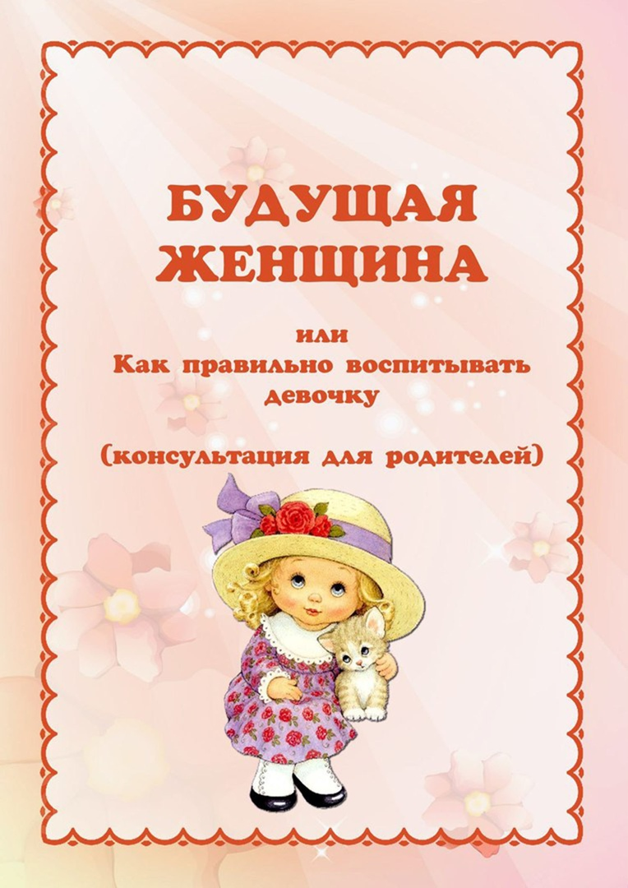
К
